# МИНОБРНАУКИ РОССИИ

**САНКТ-ПЕТЕРБУРГСКИЙ ГОСУДАРСТВЕННЫЙ ЭЛЕКТРОТЕХНИЧЕСКИЙ УНИВЕРСИТЕТ**

# «ЛЭТИ» ИМ. В.И. УЛЬЯНОВА (ЛЕНИНА)

**Кафедра МОЭВМ**

# ОТЧЕТ

**по лабораторной работе №2 по дисциплине «Базы данных»**

# Тема: Реализация базы данных в СУБД PostgreSQL

|  |  |  |
| --- | --- | --- |
| Студентка гр. 1303 |  | Новак П.И. |
| Преподаватель |  | Заславский М.М. |

Санкт-Петербург 2023

# Цель работы.

Развернуть локально PostgreSQL, написать запросы для создания и заполнения таблиц, написать запросы к БД, отвечающие на вопросы в задания.

# Текст задания

Вариант 16

Пусть требуется создать программную систему, предназначенную для врачей и работников регистратуры поликлиники. Такая система должна хранить сведения об участках, которые относятся к поликлинике, о расписании работы участковых врачей, информацию о врачах, а также карточки пациентов. Карточка имеет номер, в нее заносятся сведения о каждом посещении поликлиники пациентом: дата посещения, жалобы, предварительный диагноз, назначения, выписан или нет больничный лист, и, если выписан, то на какой срок, имя врача. В карточке на первой странице указаны также фамилия, имя, отчество пациента, его домашний адрес, пол и возраст, номер страхового полиса, дата заполнения карточки. В расписании работы врачей указывается, на каком участке работает врач, дни и часы приема, номер кабинета. Врач может обслуживать более одного участка. В случае увольнения врача его участок(участки)передается другим врачам. Данные о враче, которые хранятся в БД, - это фамилия, имя отчество, категория, стаж работы, дата рождения. В карточку больного при каждом его посещении поликлиники врачом заносится очередная запись. Работники регистратуры регистрируют пациента, заполняя первую страницу его карточки. Уволить врача имеет право только заведующий поликлиникой. Он удаляет из базы сведения о враче и передает его больных другому врачу. Работникам поликлиники могут потребоваться следующие сведения:

* Адрес данного больного, дата последнего посещения поликлиники и диагноз?
* Фамилия и инициалы лечащего врача данного больного?
* Номер кабинета, дни и часы приема данного врача?
* Больные, находящиеся в данный момент на лечении у данного врача(не истек срок больничного листа);
* Назначения врачей при указанном заболевании?
* Кто работает в данный момент в указанном кабинете?
* Сколько раз за прошедший месяц обращался в поликлинику указанный больной?
* Какое количество больных обслужил за прошедший месяц каждый из врачей поликлиники?

# Выполнение работы

Были созданы и заполнены таблицы в DataGrip:

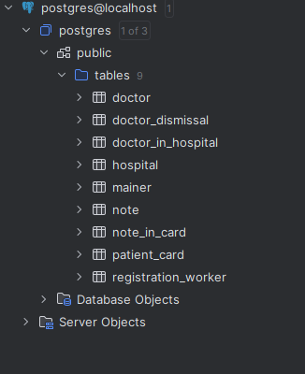

Рисунок 1 – Структура БД. Запросы к БД на получение данных:

1. Получить адрес данного больного, дата последнего посещения поликлиники и диагноз.

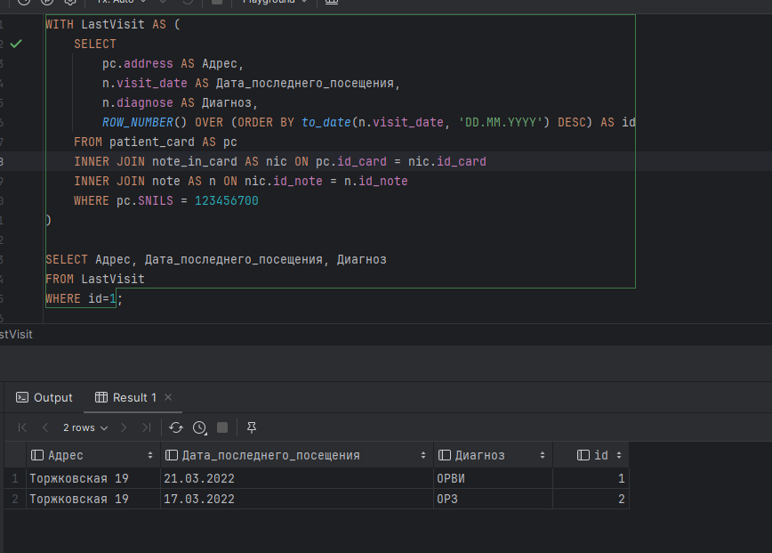

1. Получить фамилию и инициалы лечащего врача данного больного.

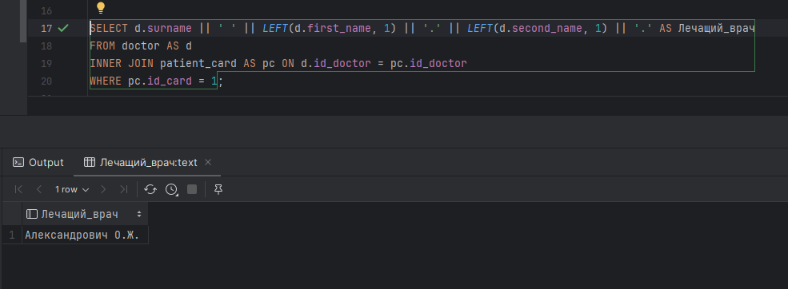

1. Получить номер кабинета, дни и часы приема данного врача.

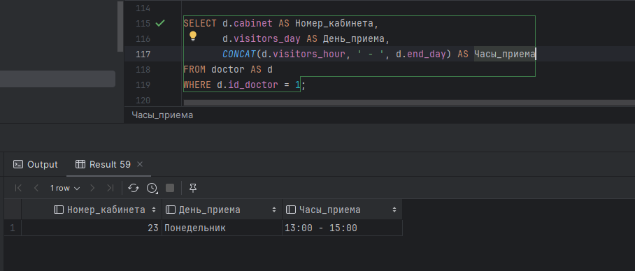

1. Узнать о больных, находящихся в данный момент на лечении у данного врача(не истек срок больничного листа).

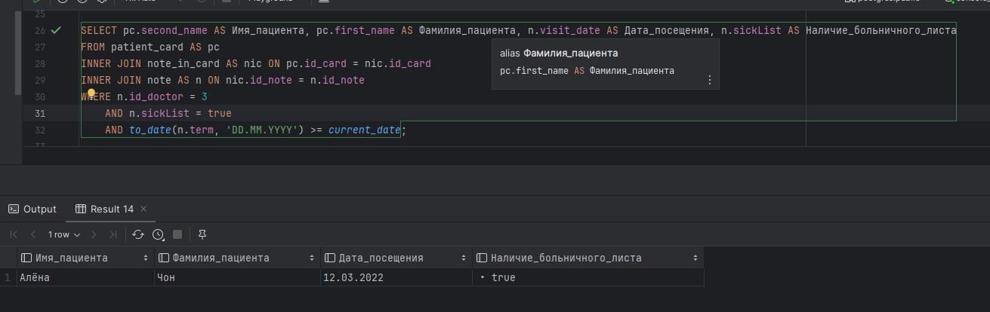

1. Получить информацию о назначениях врачей при указанном заболевании.

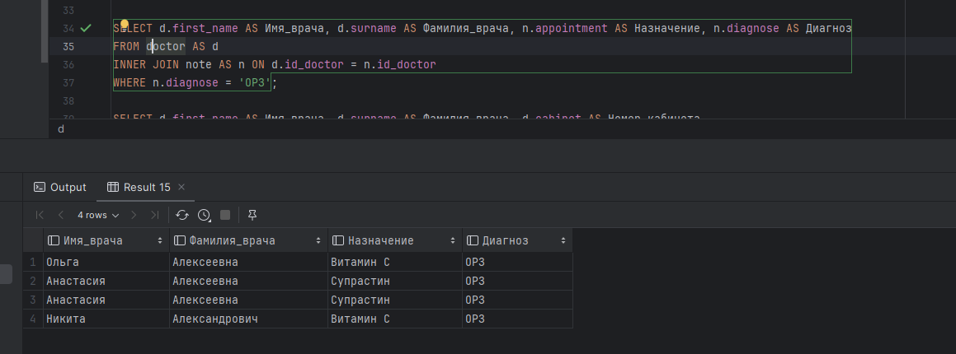

1. Получить информацию о том, кто работает в данный момент в указанном кабинете.

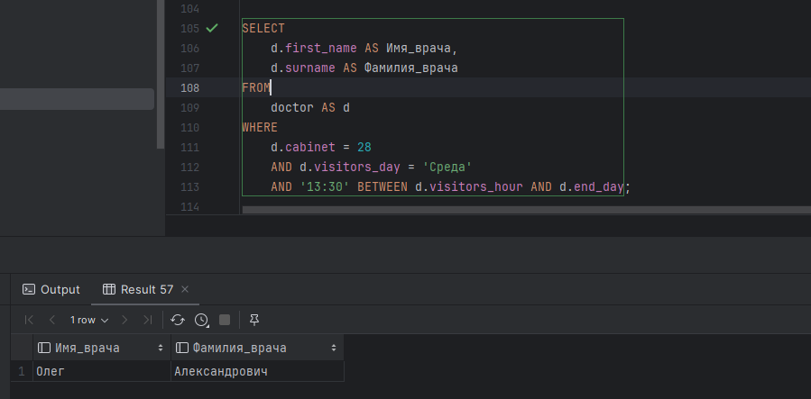

1. Получить информацию о том сколько раз за прошедший месяц обращался в поликлинику указанный больной?

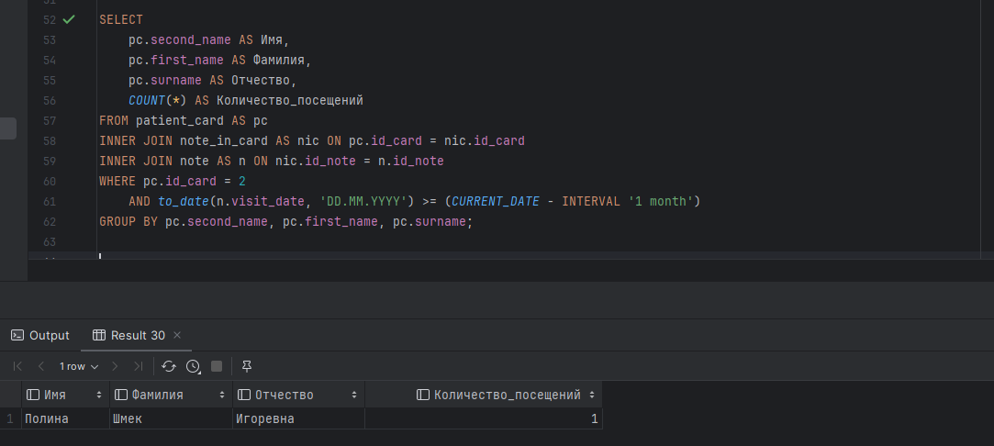

1. Получить информацию о том какое количество больных обслужил за прошедший месяц каждый из врачей поликлиники.

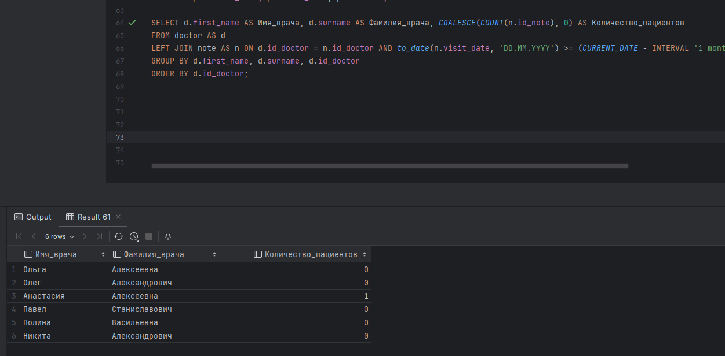

# ПРИЛОЖЕНИЕ А

Pull request: https://github.com/moevm/sql-2023-1303/pull/31

DB-Fiddle: https://www.db-fiddle.com/f/eiTJDXFwsV2aavgCSxzZ8i/0

# ПРИЛОЖЕНИЕ Б

Файл lab2.sql:

CREATE TABLE doctor

(

id_doctor INTEGER PRIMARY KEY,

first_name TEXT not null,

second_name TEXT not null,

surname TEXT not null,

category TEXT not null,

experience INTEGER,

date_of_birth DATE,

visitors_day TEXT not null,

visitors_hour TEXT not null,

cabinet INTEGER,

end_day TEXT not null

);

INSERT INTO doctor

(id_doctor, first_name, second_name, surname, category, experience, date_of_birth, visitors_day, visitors_hour, cabinet, end_day)

VALUES (1, 'Ольга', 'Филевская', 'Алексеевна', 'Акушер', 2, '2000-03-12', 'Понедельник', '13:00', 23, '15:00'),

(2, 'Алина', 'Филевская', 'Алексеевна', 'Акушер', 2, '2000-03-12', 'Вторник', '14:00', 24, '16:00'),

(3, 'Олекса', 'Филевская', 'Алексеевна', 'Акушер', 2, '2000-03-12', 'Понедельник', '13:00', 25, '15:00'),

(4, 'Алевтина', 'Филевская', 'Алексеевна', 'Акушер', 2, '2000-03-12', 'Среда', '13:00', 26, '19:00'),

(5, 'Анастасия', 'Филевская', 'Алексеевна', 'Акушер', 2, '2000-03-12', 'Пятница', '15:00', 27, '20:00'),

(6, 'Елена', 'Филевская', 'Алексеевна', 'Акушер', 2, '2000-03-12', 'Понедельник', '13:00', 28, '19:00');

CREATE TABLE hospital

(

hospital_number INTEGER PRIMARY KEY

);

INSERT INTO hospital

(hospital_number)

VALUES (1),

(2),

(3),

(4),

(5),

(6);

CREATE TABLE mainer

(

id_mainer INTEGER PRIMARY KEY

);

INSERT INTO mainer

(id_mainer)

VALUES (1),

(2),

(3),

(4),

(5),

(6);

CREATE TABLE doctor_in_hospital

(

hospital_number INTEGER,

id_doctor INTEGER,

PRIMARY KEY (hospital_number, id_doctor),

CONSTRAINT composite_foreign_key

FOREIGN KEY (hospital_number) REFERENCES hospital (hospital_number),

FOREIGN KEY (id_doctor) REFERENCES doctor (id_doctor)

);

INSERT INTO doctor_in_hospital

(hospital_number, id_doctor)

VALUES (1, 2),

(2, 3),

(3, 5),

(4, 4),

(5, 6),

(6, 1);

CREATE TABLE doctor_dismissal

(

id_mainer INTEGER,

id_doctor INTEGER,

PRIMARY KEY (id_mainer, id_doctor),

CONSTRAINT composite_foreign_key1

FOREIGN KEY (id_mainer) REFERENCES mainer (id_mainer),

FOREIGN KEY (id_doctor) REFERENCES doctor (id_doctor)

);

INSERT INTO doctor_dismissal

(id_mainer, id_doctor)

VALUES (1, 3),

(2, 4),

(4, 1),

(3, 6),

(6, 2);

CREATE TABLE patient_card

(

id_card INTEGER PRIMARY KEY,

SNILS INTEGER,

first_name TEXT not null,

second_name TEXT not null,

surname TEXT not null,

address TEXT not null,

sex TEXT not null,

age INTEGER,

id_mainer SMALLINT not null REFERENCES mainer (id_mainer) ON DELETE CASCADE,

id_doctor SMALLINT not null REFERENCES doctor (id_doctor) ON DELETE CASCADE

);

INSERT INTO patient_card

(id_card, SNILS, first_name, second_name, surname, address, sex, age, id_mainer, id_doctor)

VALUES (1, 123454789, 'Авьгинья','Александра', 'Александровна', 'Торжковская 15', 'Женский', 28, 1, 2),

(2, 123356789, 'Шмек','Полина', 'Игоревна', 'Торжковская 16', 'Женский', 35, 2, 4),

(3, 123459789, 'Чон','Алёна', 'Алексеевна', 'Торжковская 17', 'Женский', 48, 3, 1),

(4, 123456779, 'Хачмеле','Олег', 'Романович', 'Торжковская 18', 'Мужской', 18, 4, 5),

(5, 123456700, 'Рожовская','Роман', 'Олегович', 'Торжковская 19', 'Мужской', 19, 5, 6),

(6, 123406789, 'Дубен','Егор', 'Никитич', 'Торжковская 20', 'Мужской', 25, 6, 3);

CREATE TABLE note

(

id_note INTEGER PRIMARY KEY,

visit_date TEXT not null,

complaint TEXT not null,

diagnose TEXT not null,

appointment TEXT not null,

sick_list BOOLEAN,

term TEXT not null,

completion_date TEXT not null,

id_doctor SMALLINT not null REFERENCES doctor (id_doctor) ON DELETE CASCADE

);

INSERT INTO note

(id_note, visit_date, complaint, diagnose, appointment, sick_list, term, completion_date, id_doctor)

VALUES (1, '12.03.2022', 'Плохое самочувствие', 'ОРЗ', 'Супрастин', true, '12.03.2024', '12.03.2022', 3),

(2, '15.03.2022', 'Отсуствие запаха', 'ОРВИ', 'Флюрография', true, '26.12.2024', '15.03.2022', 5),

(3, '21.03.2022', 'Плохое самочувствие', 'ОРВИ', 'Иммунал', true, '30.03.2024', '14.03.2022', 4),

(4, '13.03.2022', 'Плохое самочувствие', 'ОРЗ', 'Витамин С', true, '20.12.2024', '13.03.2022', 1),

(5, '16.03.2022', 'Онемение ноги', 'Анемия', 'Пройти обследование', true, '30.03.2024', '16.03.2022', 2),

(6, '17.03.2022', 'Плохое самочувствие', 'ОРЗ', 'Витамин С', true, '25.03.2024', '17.03.2022', 6);

CREATE TABLE note_in_card

(

id_card INTEGER not null REFERENCES patient_card (id_card),

id_note INTEGER PRIMARY KEY

);

INSERT INTO note_in_card

(id_card, id_note)

VALUES (1, 2),

(5, 3),

(3, 1),

(2, 5),

(5, 6),

(6, 4);

CREATE TABLE registration_worker

(

id_reg_worker INTEGER PRIMARY KEY,

id_doctor SMALLINT not null REFERENCES doctor (id_doctor) ON DELETE CASCADE

);

INSERT INTO registration_worker

(id_reg_worker, id_doctor)

VALUES (1, 2),

(2, 3),

(3, 1),

(4, 5),

(5, 6),

(6, 4);

-- 1 вопрос

WITH LastVisit AS (

SELECT

pc.address AS Адрес,

n.visit_date AS Дата_последнего_посещения,

n.diagnose AS Диагноз

FROM patient_card AS pc

INNER JOIN note_in_card AS nic ON pc.id_card = nic.id_card

INNER JOIN note AS n ON nic.id_note = n.id_note

WHERE pc.SNILS = 123454789

ORDER BY to_date(n.visit_date, 'DD.MM.YYYY') DESC

)

SELECT Адрес, Дата_последнего_посещения, Диагноз

FROM LastVisit

LIMIT 1;

-- 2 вопрос

SELECT d.surname || ' ' || LEFT(d.first_name, 1) || '.' || LEFT(d.second_name, 1) || '.' AS Лечащий_врач

FROM doctor AS d

INNER JOIN patient_card AS pc ON d.id_doctor = pc.id_doctor

WHERE pc.id_card = 1;

-- 3 вопрос

SELECT d.cabinet AS Номер_кабинета,

d.visitors_day AS День_приема,

CONCAT(d.visitors_hour, ' - ', d.end_day) AS Часы_приема

FROM doctor AS d

WHERE d.id_doctor = 5;

-- 4 вопрос

SELECT pc.second_name AS Имя_пациента, pc.first_name AS Фамилия_пациента, n.visit_date AS Дата_посещения, n.sick_list AS Наличие_больничного_листа

FROM patient_card AS pc

INNER JOIN note_in_card AS nic ON pc.id_card = nic.id_card

INNER JOIN note AS n ON nic.id_note = n.id_note

WHERE n.id_doctor = 3

AND n.sick_list = true

AND to_date(n.term, 'DD.MM.YYYY') >= current_date;

-- 5 вопрос

SELECT d.first_name AS Имя_врача, d.surname AS Фамилия_врача, n.appointment AS Назначение, n.diagnose AS Диагноз

FROM doctor AS d

INNER JOIN note AS n ON d.id_doctor = n.id_doctor

WHERE n.diagnose = 'ОРЗ';

-- 6 вопрос

SELECT

d.first_name AS Имя_врача,

d.surname AS Фамилия_врача

FROM

doctor AS d

WHERE

d.cabinet = 28

AND d.visitors_day = 'Среда'

AND '13:30' BETWEEN d.visitors_hour AND d.end_day;

-- 7 вопрос

SELECT

pc.second_name AS Имя,

pc.first_name AS Фамилия,

pc.surname AS Отчество,

COUNT(*) AS Количество_посещений

FROM patient_card AS pc

INNER JOIN note_in_card AS nic ON pc.id_card = nic.id_card

INNER JOIN note AS n ON nic.id_note = n.id_note

WHERE pc.id_card = 3

AND to_date(n.visit_date, 'DD.MM.YYYY') >= (CURRENT_DATE - INTERVAL '1 month')

GROUP BY pc.second_name, pc.first_name, pc.surname;

-- 8 вопрос

SELECT d.first_name AS Имя_врача, d.surname AS Фамилия_врача, COALESCE(COUNT(n.id_note), 0) AS Количество_пациентов

FROM doctor AS d

LEFT JOIN note AS n ON d.id_doctor = n.id_doctor AND to_date(n.visit_date, 'DD.MM.YYYY') >= (CURRENT_DATE - INTERVAL '1 month')

GROUP BY d.first_name, d.surname, d.id_doctor

ORDER BY d.id_doctor;